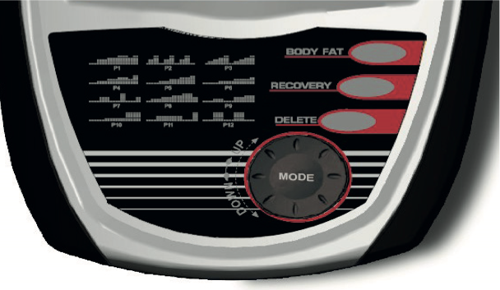
5.1. Кнопки компьютера

DELETE:
- Кратковременное нажатие на эту кнопку сбрасывает активированное значение в режиме настройки
- Кратковременное нажатие на эту клавишу в среднем / Trip-режиме активирует
основное меню: WATT; HRC; PROGRAM; MANUAL и INDIVIDUAL.
- Более длительное нажатие (> 2 секунд) в среднем / отключенном режиме
активирует выбор пользователя.
MODE (РЕЖИМ):
Нажатием этой кнопки можно подтвердить функцию.
BODY FAT (уровень подкожного жира):
Показывает уровень вашего жира в %, в зависимости от вашего роста и пола. Пожалуйста, обратите внимание, чтобы ваши руки покрывали оба пульсодатчика.
RECOVERY (ВОССТАНОВЛЕНИЕ):
Измерение восстановления пульса с присвоением фитнес-оценки 1–6.
UP/ DOWN (ВВЕРХ / ВНИЗ):
Выбор программы или увеличение / уменьшение значений. Длительное нажатие запустит автоматический поиск значений.

5.2 Функции компьютера

RPM (обороты в минуту)
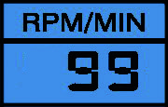
Обороты в минуту. (15-200 rpm).

SPEED (скорость)
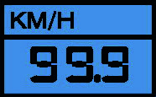
Отображение скорости в км / ч, 0-99,99 км / ч (теоретическое предполагаемое значение), которое нельзя сравнивать со значением скорости обычного велосипеда на открытом воздухе.
DISTANCE (расстояние)
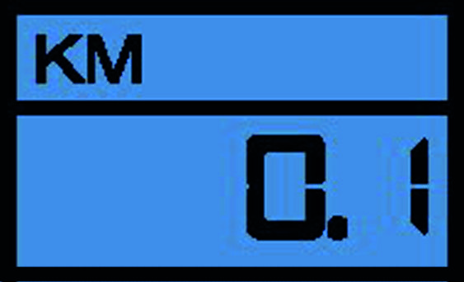
Записывает расстояние с шагом 0,1 км (0 -999,9)
TIME (время)
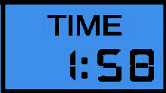
Записывает время тренировки в секундах (00:00 - 99: 59).
WATT (Ватт)


В независимых от оборотов в минуту: Показывает значение в ваттах, которое установлено.
В зависимых от оборотов в минуту: Показывает фактическое значение ватта в соответствии с числом оборотов в минуту и уровнем сопротивления.
Calories (калории)
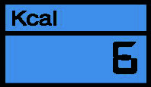
Показывает энергопотребление, исходя из КПД 22% для обеспечения механической мощности. Диапазон от 1 до 990 ккал.
HEARTRATE (ЧАСТОТА СЕРДЦЕБИЕНИЯ)
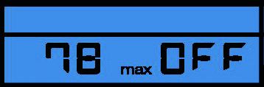
Показывает фактическое сердцебиение, в диапазоне 70-199 ударов в минуту.
ВНИМАНИЕ: Системы с контролем сердечного ритма могут работать неправильно. Чрезмерное упражнение может повлечь повреждения или даже привести к смерти. Если вы чувствуете слабость или слабость, немедленно прекратите упражнение!
Bodyfat and BMI (жир и ИМТ)
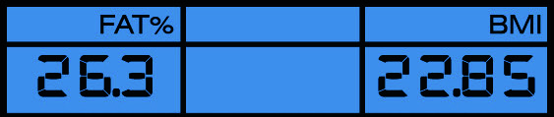
Показывает фактическое значение жира и ИМТ
LEVEL (уровень)
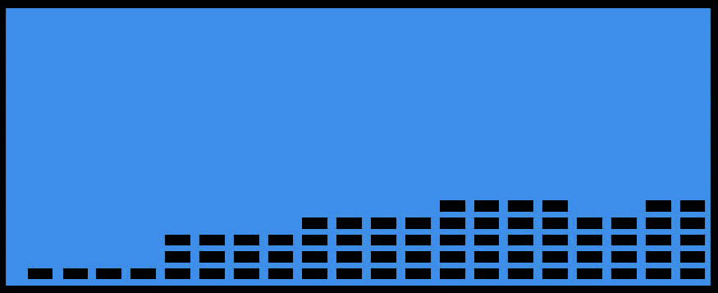
Показывает сопротивление в 16 уровнях в зависимости от оборотов. Дополнительно показывает профиль программ.

5.2.1 Замечания по отдельным функциям
А) Конец или остановка вашего упражнения
Менее 15 об / мин компьютер распознает как конец или остановку. Поочередно будут отображаться средние данные об/мин, скорости, ваттах и частоте сердечных сокращений. На дисплее отображается средний знак. После этого на дисплее будет отображаться TRIP и значения для расстояния, времени и ккал. Данные можно увидеть в течение 4-х минут. Через 4 минуты компьютер перейдет в режим сна. Вы можете разбудить его, нажав любую кнопку.
B) Измерение пульса
Измерение пульса с помощью нагрудного ремня: компьютер оснащен микросхемой, которая делает возможной беспроводную передачу импульсов с помощью нагрудного ремня (5,0 - 5,5 кГц).
Измерение пульса вручную: подключите кабель ручного пульса к разъему ручного пульса (вход пульса) на задней панели компьютера. Пожалуйста, положите обе руки на датчики, которые расположены на руле. Если вы снимаете одну руку с датчика во время измерения, потребуется некоторое время, чтобы достичь правильного значения. Обе руки должны быть на датчиках пульса.
Для упражнений с контролем сердечного ритма используйте нагрудный ремень, который можно купить в Finnlo Service.
5.2.2 Объяснение символов и что нужно знать
A) Pedalling (педалирование)
Символ требует, чтобы вы начали крутить педали. установленные значения будут подтверждены, и вы начнете упражнение.
B) Пробуждение компьютера из режима повтора
Чтобы снова активировать компьютер из режима повтора, нажмите любую кнопку, пожалуйста. В этом режиме педалирование не работает.
C) Установка значений
Целевые значения: после достижения целевых значений прозвучит звуковой сигнал, и компьютер перестанет считать. Монитор покажет средние значения и значения отключения. Чтобы продолжить упражнение, вы должны снова активировать компьютер, нажав кнопку DELETE.
Внимание: кроме целевого значения пульса, вы можете установить только одно дополнительное значение. Если вы установите еще одно значение, то уже установленное значение будет выключено. Чтобы начать упражнение, начните крутить педали после того, как вы установили целевое значение.
D) Восстановление
После того, как вы закончили упражнение, нажмите RECOVERY и прекратите вращать педали. Компьютер будет измерять частоту сердечных сокращений в течение следующих 60 секунд. Если разница между начальной и конечной частотой сердечных сокращений составляет около 20%, вы получите оценку F1 (очень хорошая).
E) Увеличение значения Ватт во время режима HRC (контроль пульса)
Сопротивление (значение в ваттах) будет увеличиваться каждые 30 секунд на 10 ватт, пока вы не достигнете значения сердечного ритма, которое на 5 ударов ниже, чем ваша цель. Сопротивление останется на этом уровне в течение 1 минуты. Если дальнейших изменений сердечного ритма не будет, сопротивление снова увеличится. Если фактическая частота сердечных сокращений на 5 секунд выше, чем ваша цель, сопротивление немедленно уменьшится на 20 Вт, а затем каждые 20 секунд на 10 Вт, пока фактическая частота сердечных сокращений не станет ниже цели. Если оно ниже целевого сердечного ритма, сопротивление снова увеличится.
Для IND: Вы можете установить индивидуальную максимальную частоту сердечных сокращений.
F) Возраст
Необходим для расчета максимальной частоты сердечных сокращений и для расчета ИМТ.
G) Подсчет килокалорий
Показывает энергопотребление, исходя из КПД 22% для обеспечения механической мощности. Перевод Джоулей в Ккал: 1 кал = 4,1867 Дж.
H) Измерение уровня подкожного жира
Обычные пределы содержания жира в организме человека:
Возраст Женщины Мужчины
До 30 11-21% 8-15%
30-50 19-21% 13-15%
больше 50 21-25% 15-18%
BMI (ИМТ)
Для проверки конституции тела можно использовать ИМТ:
ИМТ = (масса тела в кг)/(квадрат роста в м)

Классификация по ИМТ:
Низкий вес: <20 (мужчины), <19 (женщины)
Оптимальный вес: 20-25 (мужчины), 19-24 (женщины)
Небольшой избыточный вес: 26-30 (мужчины), 25-30 (женщины)
Большой избыточный вес: 31-40 (мужчины и женщины)
Экстремально избыточный вес: > 40 (мужчины и женщины)
Контроль содержания жира в организме и фактора ИМТ должен помочь вам почувствовать хорошее самочувствие. Не следует это использовать, чтобы стать все тоньше и тоньше.

Как это работает:
Если вы потребляете калории каждый день больше, чем их сжигаете, ваше тело будет накапливать жир. Составление диеты поможет вам на короткое время снизить содержание жира в организме, но чтобы получить организм с меньшим количеством жира, вам нужно иметь большую скорость сжигания, чем потребления. В соответствии с этим, только комбинация между кардио-тренировками и здоровым питанием может уменьшить жировые отложения в течение длительного времени.

Сжигание жира
Ваше тело сжигает углеводы и жиры. Углеводы будут использоваться для более интенсивных упражнений, потому что выделение энергии происходит быстрее, чем из жира. Чтобы сжигать жир, вы должны выполнять упражнения на низком интенсивном уровне, сердечный ритм 65-70% от вашего максимума пульса.

Как читать значения жира в организме:

FAT% = значение жира по отношению к вашему весу в процентах. (5 - 55%)
BMI (ИМТ) = соотношение между массой тела и ростом (1,0 - 99,9)

5.3.1 Функция немедленного старта
Для обеспечения оптимального удобства использования вашего тренировочного оборудования была разработана возможность быстрого и простого начала тренировки. Пожалуйста, сделайте следующее:
• Подключите источник питания, входящий в комплект оборудования, к розетке. Тестовое изображение ненадолго появится на компьютере. Через некоторое время в центре цифрового дисплея появятся символы «U0, U1, U2, U3 или U4».
• Начните упражнение, крутя педали. Вы активировали последнего использованного пользователя (U…), все значения начинают отсчитываться. По окончанию упражнения, достигнутые значения не будут сохранены, если вы выбрали U0!

5.4. Упражнение с настройками пользователя
5.4.1 Выбор пользователя и настройка личных данных.
1) Выбор пользователя
РИСУНОК
Выбранный пользователь (U0-U4) будет показан на дисплее.
A)
Начните крутить педали
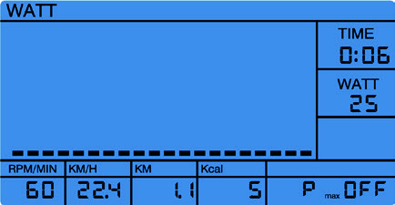

Вы находитесь в независимом режиме. Уже установленные данные начнут отсчет в обратном направлении. Если заданные данные достигают 0, компьютер остановится и раздастся звуковой сигнал. Если вы не установили никаких значений, все данные начнут подсчитываться.
В)
MODE
Смотрите 2) Установка личных данных(удерживая MODE более 3 секунд) или
3) Режим Ватт (при быстром нажатии MODE)
2) Установка личных данных
a) Возраст
Выбор стрелками «Вверх», «Вниз» от 20-90 лет
Быстро нажмите MODE
b) Пол
Выбор стрелками «Вверх», «Вниз». F=Женщина, М=Мужчина
Быстро нажмите MODE
c) Рост
Выбор стрелками «Вверх», «Вниз» от 100-190 см
Быстро нажмите MODE
d) Вес
Выбор стрелками «Вверх», «Вниз» от 40-150 кг
Быстро нажмите MODE
А) Начните крутить педали
B) MODE
Вы в главном меню, проверьте 5.4.2. Режим Ватт
5.4.2 Режим WATT (Ватт)
1) Выбор Watt.
В главном меню Watt мигает, быстро нажмите MODE
2) Установка значений
Выбор стрелками «Вверх», «Вниз», подтверждайте быстрым нажатием кнопки MODE, как показано на рисунке
Начните крутить педали
Начиная упражнение, уже установленные данные начнут обратный отсчет. Если заданные данные достигают 0, компьютер остановится и раздастся звуковой сигнал. Если вы не установили никаких значений, все данные начнут подсчитываться.
5.4.3 Режим HRC
1) Выбор HRC
В главном меню HRC мигает, быстро нажмите MODE
Начиная упражнение, уже установленные данные начнут обратный отсчет. Если заданные данные достигают 0, компьютер остановится и раздастся звуковой сигнал. Если вы не установили никаких значений, все данные начнут подсчитываться.
2) Установка максимального значения пульса
Установите предельный пульс согласно рисунку
3A) Установка значений для пределов пульса 65%, 75% и 90%
Установите значения согласно рисунку
Начиная упражнение, уже установленные данные начнут обратный отсчет. Если заданные данные достигают 0, компьютер остановится и раздастся звуковой сигнал. Если вы не установили никаких значений, все данные начнут подсчитываться.
3B) Установка значений для предела IND (индивидуального)
Установите значения согласно рисунку
Начиная упражнение, уже установленные данные начнут обратный отсчет. Если заданные данные достигают 0, компьютер остановится и раздастся звуковой сигнал. Если вы не установили никаких значений, все данные начнут подсчитываться.
5.4.4 Режим PROGRAM
1) Выбор режима PROGRAM
Выбор стрелками «Вверх», «Вниз» в главном меню, подтверждайте быстрым нажатием кнопки MODE, как показано на рисунке
Начиная упражнение, уже установленные данные начнут обратный отсчет. Если заданные данные достигают 0, компьютер остановится и раздастся звуковой сигнал. Если вы не установили никаких значений, все данные начнут подсчитываться.
2) Выбор профиля программы
Выбор стрелками «Вверх», «Вниз» от Р1-Р12, подтверждайте быстрым нажатием кнопки MODE, как показано на рисунке
3) Установка значений
Выбор стрелками «Вверх», «Вниз», подтверждайте быстрым нажатием кнопки MODE, как показано на рисунке
Начните крутить педали
Начиная упражнение, уже установленные данные начнут обратный отсчет. Если заданные данные достигают 0, компьютер остановится и раздастся звуковой сигнал. Если вы не установили никаких значений, все данные начнут подсчитываться.
5.4.5. Режим MANUAL (ручной)
1) Выбор режима MANUAL
Выбор стрелками «Вверх», «Вниз» в главном меню, подтвердите быстрым нажатием кнопки MODE, как показано на рисунке
Начните крутить педали
Начиная упражнение, уже установленные данные начнут обратный отсчет. Если заданные данные достигают 0, компьютер остановится и раздастся звуковой сигнал. Если вы не установили никаких значений, все данные начнут подсчитываться.
2) Установка значений
Выбор стрелками «Вверх», «Вниз», подтверждайте быстрым нажатием кнопки MODE, как показано на рисунке
Начните крутить педали
Начиная упражнение, уже установленные данные начнут обратный отсчет. Если заданные данные достигают 0, компьютер остановится и раздастся звуковой сигнал. Если вы не установили никаких значений, все данные начнут подсчитываться.
5.4.6. Режим INDIVIDUAL (Индивидуальный профиль)
1) Выбор режима INDIVIDUAL
Выбор стрелками «Вверх», «Вниз» в главном меню, подтвердите быстрым нажатием кнопки MODE, как показано на рисунке
Начните крутить педали
Начиная упражнение, уже установленные данные начнут обратный отсчет. Если заданные данные достигают 0, компьютер остановится и раздастся звуковой сигнал. Если вы не установили никаких значений, все данные начнут подсчитываться.
2) Установка значений Ватт для каждой секции
Выбор стрелками «Вверх», «Вниз» уровня нагрузки от L1 до L16, подтверждайте быстрым нажатием кнопки MODE, как показано на рисунке
При удерживании кнопки MODE более 2 секунд вернетесь к первой секции.
3) Установка значений
Выбор стрелками «Вверх», «Вниз», подтверждайте быстрым нажатием кнопки MODE, как показано на рисунке
Начните крутить педали
Начиная упражнение, уже установленные данные начнут обратный отсчет. Если заданные данные достигают 0, компьютер остановится и раздастся звуковой сигнал. Если вы не установили никаких значений, все данные начнут подсчитываться.
5.4.7. Измерение Bodyfat (уровень подкожного жира)
Нажмите кнопку Bodyfat в любое время во время тренировки. Начало измерения будет отображаться тремя индикаторами, отображаемыми на ЖК-дисплее.
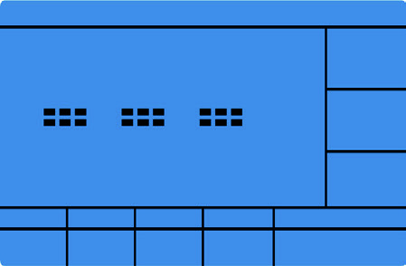

После того, как измерение закончено, будут показаны уровень жира и ИМТ.


